Pembahasan
MID Semester
Mata Kuliah KIMIA DASAR
Hari/Tanggal : Rabu, 07 November 2012
Waktu : 07.30 – 08.30 WIB

- Sebutkan dan jelaskan semua teori atom, berikan gambaran visualisasinya !
Jawaban :

Model Atom John Dalton

Hukum kekekalan massa yang disampaikan oleh Lavoisier dan hukum perbandingan tetap yang dijelaskan oleh Proust mendasari John Dalton untuk mengemukakan teori dan model atomnya pada tahun 1803. John Dalton menjelaskan bahwa atom merupakan partikel terkecil unsur yang tidak dapat dibagi lagi, kekal dan tidak dapat dimusnahkan demikian juga tidak dapat diciptakan. Atom-atom dari unsur yang sama mempunyai bentuk yang sama dan tidak dapat diubah menjadi atom unsur lain.
Model atom John Dalton

Model Atom Joseph John Thompson

Joseph John Thompson merupakan penemu elektron. Thompson mencoba menjelaskan keberadaan elektron menggunakan teori dan model atomnya. Menurut Thompson, elektron tersebar secara merata di dalam atom yang dianggap sebagai suatu bola yang bermuatan positif. Model atom yang dikemukakan oleh Thompson sering disebut sebagai model roti kismis dengan roti sebagai atom yang bermuatan positif dan kismis sebagai elektron yang tersebar merata di seluruh bagian roti. Atom secara keseluruhan bersifat netral.
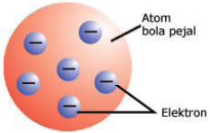
Model atom Joseph John Thompson

Model Atom Ernest Rutherford

Penelitian penembakan sinar alfa pada plat tipis emas membuat Rutherford dapat mengusulkan teori dan model atom untuk memperbaiki teori dan model atom Thompson. Menurut Rutherford, atom mempunyai inti yang bermuatan positif dan merupakan pusat massa atom dan elektron-elektron mengelilinginya.
Rutherford berhasil menemukan bahwa inti atom bermuatan positif dan elektron berada diluar inti atom. Akan tetapi teori dan model atom yang dikemukakan oleh Rutherford juga masih mempunyai kelemahan yaitu teori ini tidak dapat menjelaskan fenomena kenapa elektron tidak dapat jatuh ke inti atom. Padahal menurut fisika klasik, partikel termasuk elektron yang mengorbit pada lintasannya akan melepas energi dalam bentuk radiasi sehingga elektron akan mengorbit secara spiral dan akhirnya jatuh ke inti atom.
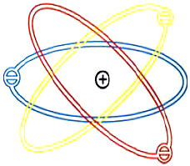
Model Atom Ernest Rutherford

Model Atom Niels Bohr

Niels Bohr selanjutnya menyempurnakan model atom yang dikemukakan oleh Rutherford. Penjelasan Bohr didasarkan pada penelitiannya tentang spektrum garis atom hidrogen. Beberapa hal yang dijelaskan oleh Bohr adalah
- Elektron mengorbit pada tingkat energi tertentu yang disebut kulit
- Tiap elektron mempunyai energi tertentu yang cocok dengan tingkat energi kulit
- Dalam keadaan stasioner, elektron tidak melepas dan menyerap energi
- Elektron dapat berpindah posisi dari tingkat energi tinggi menuju tingkat energi rendah dan sebaliknya dengan menyerap dan melepas energi
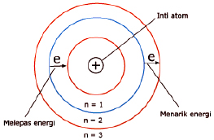
Model Atom Niels Bohr

Model Atom Mekanika Gelombang

Perkembangan model atom terbaru dikemukakan oleh model atom berdasarkan mekanika kuantum. Penjelasan ini berdasarkan tiga teori yaitu
- Teori dualisme gelombang partikel elektron yang dikemukakan oleh de Broglie pada tahun 1924
- Azas ketidakpastian yang dikemukakan oleh Heisenberg pada tahun 1927
- Teori persamaan gelombang oleh Erwin Schrodinger pada tahun 1926
Menurut model atom ini, elektron tidak mengorbit pada lintasan tertentu sehingga lintasan yang dikemukakan oleh Bohr bukan suatu kebenaran. Model atom ini menjelaskan bahwa elektron-elektron berada dalam orbital-orbital dengan tingkat energi tertentu. Orbital merupakan daerah dengan kemungkinan terbesar untuk menemukan elektron disekitar inti atom.
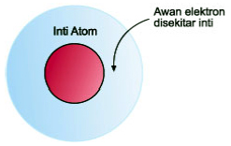
Model Atom Mekanika Kuantum

- Sistem/Tabel Periodik Unsur adalah susunan unsur-unsur yang didasarkan hal tertentu. Sebutkan dasar penyusunan unsur dalam Sistem Periodik Unsur Modern !
Jawaban :
- Kenaikan nomor atom, dalam satu periode nomor atom mengalami kenaikan
- Kemiripan sifat unsur, dalam satu golongan terdapat kemiripan sifat unsur

- Tuliskan unsur dalam golongan IA, IIA, IIIA, IVA, VA, VIA, VIIA, VIIIA dan periode 4!
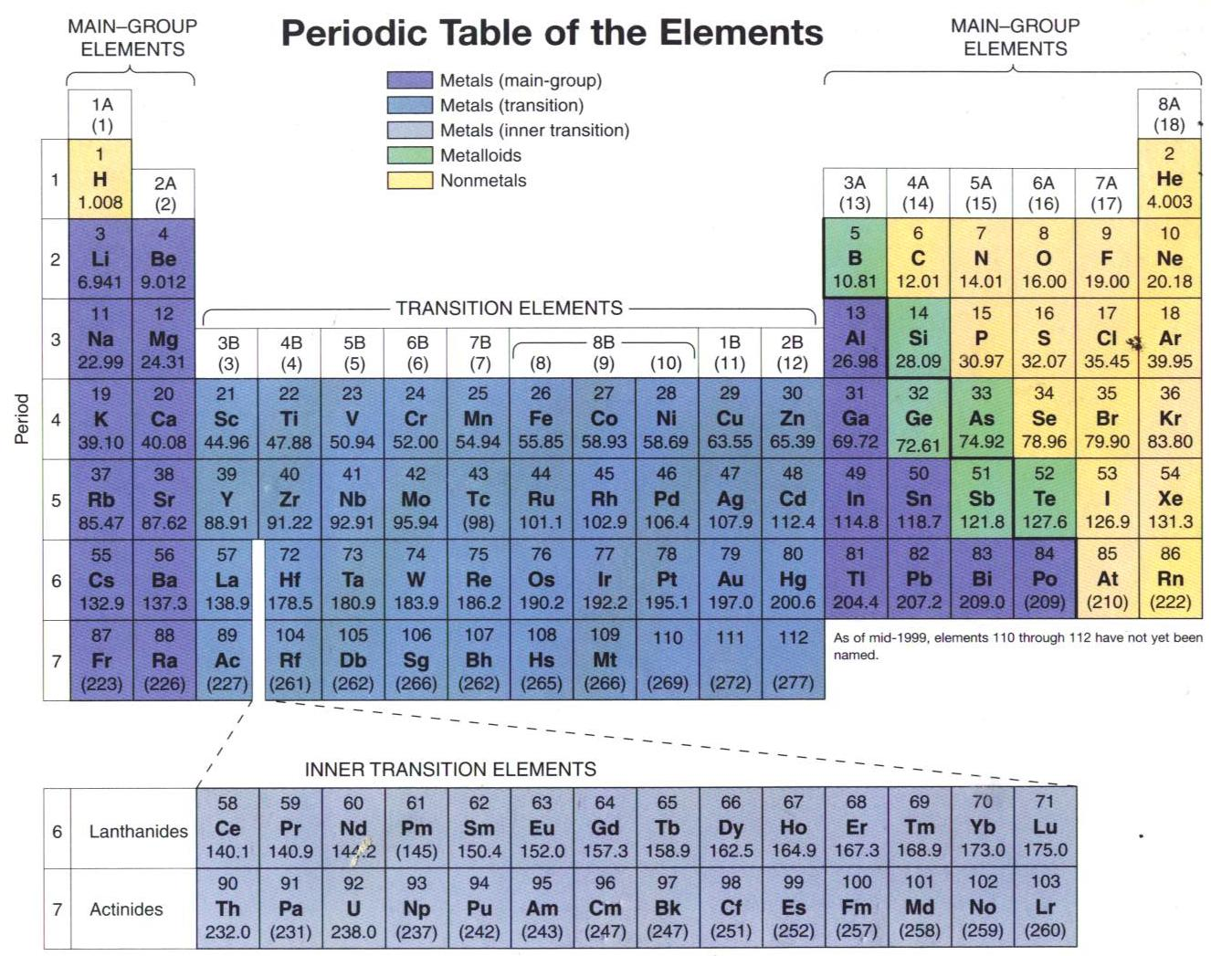

- Sebutkan dan jelaskan Hukum-Hukum Dasar Kimia !
Jawaban :
- Lavoisier
”The mass of matter before reaction is same the mass matter after reaction”
Example:
If a reaction: A + B C + D
Mass before: a b - -
Reaction : x y c d
Mass after : (a-x) (b-y) c d
The mass before reaction is a + b
The mass after reaction is (a-x) + (b-y) + c + d

Then:
The mass of matter before reaction = the mass matter after reaction
a + b = (a-x) + (b-y) + c + d
- Proust
“Any compound have an constant comparison”
Example :
  - Carbon monoxide C : O = 3 : 4
  - Carbon dioxide C : O = 3 : 8
  - Calcium oxide Ca : O = 5 : 2
  - Hydrogen peroxide H : O = 1 : 16
  - Water H : O = 1 : 8
  - Sulphur dioxide S : O = 3 : 2
- Dalton
“If two unsure to form two or more compound, if the mass of one composer unsure is same then the comparison of other unsure is an simple comparison”
Example:
The compound of Nitrogen and oxygen is : N₂O; NO; NO₂.
The comparison of N in N₂O; NO; NO₂ is 2 : 1 : 1
The comparison of O in N₂O; NO; NO₂ is 1 : 1 : 2
If the comparison of N in N₂O; NO; NO₂ made to 1 : 1 : 1, then the comparison of O in N₂O; NO; NO₂ is ½ : 1 : 2
- Gay Lussac
“In the same temperature and same pressure, the volume of gases have comparison same tqhe coefficient reaction”
Example:
2H₂ + O₂ 2H₂O
The volume comparison of H₂ : O₂ : H₂O is 2 : 1 : 2, likes the coefficient, 2 : 1 : 2
- Avogadro
“In the same temperature and same pressure, the sum particles of gases have comparison same the coefficient reaction and the gases volume”
Example:
2H₂ + O₂ 2H₂O
The volume comparison of H₂ : O₂ : H₂O is 2 : 1 : 2, likes the coefficient, 2 : 1 : 2, then the comparison of sum particle is 2 : 1 : 2.
Notes: in Gay Lussac and Avogadro’s hypothesis, you must to equivalent the reaction first!!

- Tuliskan / Gambarkan Bagan Stoikiometri, Jelaskan dan beri keterangan!
Jawaban :
Moles
(n)
Sum particles (N)
Mass
(m)
Volume gas (STP)
: 6,02 • 10²³
× Ar
× Mr
: Ar
: Mr
: 22,4 L
× 22,4 L
× 6,02 • 10²³

If the condition is STP
If the condition is not 0 ˚C and 1 atm (not STP) then the formula is:
P V = n R T
Where:
P = Pressure (atm) R = constant of gas = 0,082 L atm mol⁻¹ K⁻¹
V = Volume (L) T = temperature (K)
n = mole (mol) temperature can’t with Celsius!!!
========================================================================================================================
Molarities (M) or Concentration
The formula of Molaritas:
Where:
M = Molarities or Concentration (Molar)
n = mole (mol)
V = volume in Litre (L)
Mass = the mass of matter (gram)
Ar/Mr = the mass relative of atom or molecule (gram mol⁻¹)
v = volume in millilitre (mL)
To more liquidly
M₁ . V₁ = M₂ . V₂

- Tuliskan bagaimana Anda membuat larutan NaCl 0,02 Molar sebanyak 100 mL!
Jawaban :
- Langkah 1, tentukan jumlah mol NaCl :
n = M . V
n = 0,02 mol/L . 0,1 L
n = 0,002 mol
- Langkah 2, tentukan jumlah massa NaCl :
m = n . Mr NaCl
m = 0,002 mol . (Ar Na + Ar Cl)
m = 0,002 mol . (23 + 35,5) gram/mol
m = 0,002 mol . 58,5 gram/mol
m = 0,117 gram
- Langkah 3, menjawab soal :
Cara membuat larutan : masukkan 0,117 gram padatan NaCl ke dalam labu ukur 100 mL kemudian tambahkan H₂O sampai 100 mL / sampai tanda, kemudian goyang labu agar larut.

- Jika Anda memiliki Larutan KOH 0,5 Molar 20 mL dan diminta membuat larutan KOH 0,05 M, bagaimana langkah Anda ?
Jawaban :
- Langkah 1, menghitung volume pengenceran :
M1 . V1 = M2 . V2
0,5 M . 20 mL = 0,05 M . V2
V2 = (0,5 M . 20 mL) / 0,05 M
V2 = 200 mL
- Langkah 2, cara membuat :
ke dalam larutan KOH 0,5 M (larutan asal) sebanyak 20 mL ditambahkan H₂O sebanyak 180 mL / hingga volumenya 200 mL

- Jelaskan pengertian larutan elektrolit dan non elektrolit ! berikan masing-masing 3 contoh larutan elektrolit kuat, elektrolit lemah dan non elektrolit !
Jawaban :
Larutan elektrolit : larutan yang menghasilkan ion-ion mampu menghantar listrik
Larutan nun elektrolit : larutan yang tidak menghasilkan ion-ion mampu menghantar listrik
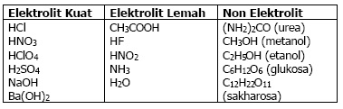
- Sebutkan dan jelaskan teori asam dan basa berdasar tiga teori yang ada ! berikan masing-masing 3 contoh
Jawaban :
Teori Asam basa Arrchenius
asam adalah suatu zat yang apabila dilarutkan dalam air akan terionisasi menghasilkan ion hidrogen (H+), sedangkan basa adalah suatu zat yang apabila dilarutkan dalam air akan terionisasi menghasilkan ion (OH-).
Contoh :
H2SO4, HCl, HF, NaOH, KOH, Ba(OH)2
Konsep Asam Basa Bronsted-Lowry
asam adalah donor proton (H+), sedangkan basa adalah akseptor proton (H+).
Contoh :
H₂O(l) + CO₃⁼(aq) OH⁻(aq) + HCO₃⁻(aq)
Asam 1 basa2 basa 1 asam 2
NH₄⁺(aq) + H₂O(l) NH₃(aq) + H₃O⁺(aq)
Asam1 basa2 basa 1 asam 2

H₂SO₄(aq) + CO₂⁻(aq) HSO₄—(aq) + HCO₃⁻(aq)
Asam 1 basa 2 basa 1 asam 2
Konsep Asam Basa Lewis
asam adalah aseptor pasangan elektron, sedangkan basa adalah donor pasangan elektron
contoh :
NH3, PCl3, BF3 dll

- Jelaskan pengertian larutan buffer, berikan contohnya !
Jawaban :
Larutan buffer adalah larutan yang terdiri dari garam dengan asam lemahnya atau garam dengan basa lemahnya. Komposisi ini menyebabkan larutan memiliki kemampuan untuk mempertahankan pH jika ke dalam larutan ditambahkan sedikit asam atau basa. Hal ini disebabkan larutan penyangga memiliki pasangan asam basa konjugasi (ingat konsep asam Lowry-Bronsted)
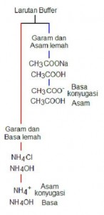
Skema larutan buffer dan komposisi asam basa konjugasi
Kita ambil contoh pasangan antara asam lemah CH₃COOH dengan garamnya CH₃COONa. Di dalam larutan
CH₃COONa ⇄ CH₃COO⁻ + Na⁺ (Garam)
CH₃COOH ⇄ CH₃COO⁻ + H⁺ (Asam lemah)
Dalam larutan terdapat CH3COOH merupakan asam dan CH3COO- basa konjugasi.
Kehadiran senyawa dan ion ini yang dapat menetralisir adanya asam dan basa dalam larutan. Jika larutan ini ditambahkan asam, terjadi reaksi netralisasi,
H⁺ + CH₃COO⁻ ⇄ CH₃COOH
Kehadiran basa dinetralisir oleh CH₃COOH
OH⁻ + CH₃COOH ⇄ CH₃COO⁻ + H₂O
Untuk larutan buffer dengan komposisi lain adalah campuran antara garam dengan basa lemahnya, seperti campuran NH₄Cl dengan NH₄OH. Garam terionisasi
NH₄Cl ⇄ NH₄⁺ + Cl⁻
NH₄OH ⇄ NH₄⁺ + OH⁻
Dalam larutan garam terdapat pasangan basa dan asam konjugasi dari NH₄OH dan NH₄⁺, adanya molekul dan ion ini menyebabkan larutan mampu mempertahankan pH larutan. Tambahan H⁺ dapat dinetralisir oleh NH4OH sesuai dengan reaksi :
NH₄OH + H⁺ ⇄ NH₄⁺ + H₂O
Demikian pula adanya tambahan basa OH⁻ dinetralisir oleh ion amonium dengan reaksi :
NH₄⁺ + OH⁻ ⇄ NH₄OH
Larutan buffer yang terdiri dari garam dan asam lemahnya atau basa lemahnya memiliki harga pH yang berbeda dari garamnya ataupun dari asam lemahnya, karena kedua larutan terionisasi.

--@@--

